DOC | 10831603
EXP | 07321007

INFORME N ° 02- 2026-GRJ/GRRNGMA/SGRNMA-CMAM

A : ING. KIARA BEATRIZ GONZALES PEZO
SUB GERENTE DE RECURSOS NATURALES Y MEDIO AMBIENTE (e)

ASUNTO : INFORME DE DESARROLLO DE LA SEGUNDA CAPACITACION DE LA ACTIVIDAD OPERATIVA / INVERSION “PROMOVIENDO LA MEJORA DE PRÁCTICAS DE MANEJO FORESTAL Y PREVENCIÓN DE INCENDIOS FORESTALES PARA USO SOSTENIDO DE ECOSISTEMAS – POA 2026.

REFERENCIA : REPORTE N ° 26 - 2026-GRJ/GRRNGMA/SGRNMA – CMAM
MEMORANDUM N ° 001-2026-GRJ/GRRNGA/SGRNMA

FECHA : HUANCAYO, 24 DE JULIO DEL 2026.
---------------------------------------------------------------------------------------------------------------------------------------------
Tengo el agrado de dirigirme a Usted para saludarla cordialmente y remitir el informe de la segunda capacitación teórico práctica denominada “Prevención en Incendios Forestales: causas, consecuencias, medidas de prevención y recomendaciones de actuación segura”, desarrollada en el marco de la Actividad Operativa/Inversión “Promoviendo la mejora de prácticas de manejo forestal y la prevención de incendios forestales para el uso sostenible de los ecosistemas”, prevista en el POA 2026 de la Subgerencia de Recursos Naturales y Medio Ambiente, según el siguiente detalle:

- DATOS GENERALES

Información General

· Pliego: | Gobierno Regional de Junín
· Periodo PEI: | 2021–2028
· OEI: | OEI.09 Mejorar la gestión sostenible del aprovechamiento de los ecosistemas, servicios ecosistémicos y biodiversidad en el departamento de Junín.
· AEI: | AEI.09.01 Ecosistemas conservados; recuperados en comunidades campesinas y nativas (ERDB).
· Actividad Presupuestal / Proyecto: | A0100081801559 – Promoviendo la mejora de prácticas de manejo forestal y prevención de incendios forestales para uso sostenido de ecosistemas.
· Unidad de Medida: | 088 – Persona capacitada.
· Meta Física: | 20 personas capacitada
· Desarrollo de Actividad: | Teórico – practico
· Ámbito de Intervención: | Pobladores, estudiantes y profesores de la Institución Educativa Santiago Antúnez de Mayolo del Centro Poblado de Aramachay, distrito de Sincos, provincia de Jauja, departamento de Junín.

  - Nombre de la capacitación

- “Prevención en Incendios Forestales: causas, consecuencias, medidas de prevención y recomendaciones de actuación segura”

  - Institución organizadora.

- Sub Gerencia de Recursos Naturales y Medio Ambiente de la Gerencia Regional de Recursos Naturales y Gestión Ambiental – GORE JUNIN.

  - Fecha y lugar de realización.

- La capacitación teórico-práctica se desarrolló el 21 de julio de 2026.
- La actividad se realizó en las instalaciones del Centro Educativo Santiago Antúnez de Mayolo, ubicado en el Centro Poblado, distrito de Sincos, provincia de Jauja, departamento de Junín.

  - Duración (horas teóricas y prácticas).

- Fase teórica: cuarenta (40) minutos, comprendiendo la exposición de contenidos, la participación activa de los asistentes y la absolución de consultas relacionadas con los temas desarrollados.
- Fase práctica: dos (2) horas, orientadas a la aplicación de los conocimientos impartidos mediante actividades prácticas y demostrativas en materia de prevención y recomendaciones de actuación segura ante lo incendios forestales.

  - Responsable o facilitador.

- Responsable de la capacitación:
- Ing. Cinthia Marileny Aguilar Martínez, Especialista de la Subgerencia de Recursos Naturales y Medio Ambiente, encargada de la coordinación y articulación interinstitucional para la ejecución de la capacitación.

- Facilitadores de la Capacitación:
- Ing. Christian Max Quispe Navarro, Especialista de la Administración Técnica Forestal Fauna Silvestre Sierra Central ATFFS - SERFOR, quien tuvo a su cargo el desarrollo del componente teórico de la capacitación.
- Sr. Edgar De La Cruz Riveros, Capitán de la Compañía de Bomberos “César Augusto Hábich Sosa” N° 30 de Huancayo e integrante del Cuerpo General de Bomberos Voluntarios del Perú (CGBVP), quien participó como expositor principal de la capacitación. Asimismo, contó con el apoyo de los instructores Sr. Jorge Andrés Londoñe Cossio, Srta. Ariana Stephany Terreros Astete y Sra. Yoli Mabel Damián Mandujano, responsables del desarrollo de las actividades prácticas programadas.

- ANTECEDENTES

2.1. Mediante Reporte N ° 26-2026-GRJ/GRRNGMA/SGRNMA-CMAM, de fecha 3 de julio del 2026, se presentó el Plan de Trabajo para el desarrollo de la segunda capacitación correspondiente a la actividad operativa/inversión “Promoviendo la mejora de prácticas de manejo forestal y prevención de incendios forestales para uso sostenido de ecosistemas”, programada en el POA 2026.
2.2. Mediante Memorándum N ° 001-2026-GRJ/GRRNGMA/SGRNMA, recepcionado el 12 de enero de 2026, se dispuso la asignación de funciones en el ámbito de competencia de la Subgerencia de Recursos Naturales y Medio Ambiente.
2.3. El Plan de Prevención y Reducción del Riesgo de Desastres ante Incendios Forestales del departamento de Junín 2024-2030 establece acciones orientadas al fortalecimiento de capacidades de la población y de los actores involucrados en la gestión del riesgo de desastres ante incendios forestales, constituyéndose en un instrumento de referencia para el desarrollo de actividades de capacitación y sensibilización.

- DESCRIPCIÓN BREVE DE LA NECESIDAD O MOTIVO DE LA CAPACITACIÓN
El departamento de Junín alberga ecosistemas estratégicos de gran importancia ambiental que brindan servicios ecosistémicos esenciales, tales como la regulación hídrica, la conservación de la biodiversidad, la captura de carbono y la provisión de recursos forestales. Sin embargo, estos ecosistemas enfrentan procesos de degradación asociados principalmente a actividades antrópicas, como el uso inadecuado del fuego para actividades agropecuarias, la quema de pastizales y prácticas no sostenibles de manejo de recursos naturales. Según información del Servicio Nacional Forestal y de Fauna Silvestre (SERFOR), más del 98 % de los incendios forestales son ocasionados por la acción humana.
De acuerdo con los registros oficiales de SERFOR, entre los años 2017 y 2024 se afectaron 2 859 113,07 hectáreas por incendios forestales a nivel nacional, de las cuales 243 018,35 hectáreas correspondieron al departamento de Junín. Asimismo, durante el año 2025 se registró una afectación de 301 649,32 hectáreas en el país, correspondiendo aproximadamente 21 484 hectáreas a Junín, ubicándolo entre los cinco departamentos con mayor superficie afectada.
Así mismo también en concordancia con el Plan de Prevención y Reducción del Riesgo de Desastres ante Incendios Forestales de la Región Junín 2024–2030, se identificó la necesidad de fortalecer las capacidades de la población, autoridades y actores vinculados a la gestión de los recursos naturales para la prevención, control y respuesta frente a incendios forestales. En ese marco, se desarrolló la capacitación denominada “Prevención de incendios forestales: causas, consecuencias, medidas de prevención y recomendaciones de actuación segura”, en concordancia con el Objetivo Estratégico Institucional OEI.09 “Mejorar la gestión sostenible de los recursos naturales y la diversidad biológica” y la Acción Estratégica Institucional AEI.09.01 del Gobierno Regional de Junín para el periodo 2021–2028, contribuyendo al fortalecimiento de capacidades para la gestión sostenible de los ecosistemas y la reducción de riesgos ambientales asociados a los incendios forestales.
- OBJETIVOS

  - Objetivo general.

Fortalecer las capacidades de los pobladores y estudiantes del Centro Poblado de Aramachay, distrito de Sincos, provincia de Jauja, departamento de Junín, en materia de prevención de incendios forestales, incluyendo recomendaciones de actuación segura.

  - Objetivos específicos.

- Fortalecer los conocimientos de los participantes sobre las causas, riesgos, impactos y medidas de prevención de los incendios forestales, promoviendo la conservación de los recursos forestales y de fauna silvestre.
- Difundir el marco normativo aplicable y las responsabilidades asociadas a la prevención de incendios forestales y la protección de los recursos naturales.
- Promover la adopción de buenas prácticas de manejo forestal y alternativas sostenibles al uso del fuego, orientadas a reducir la ocurrencia de incendios forestales en la comunidad.
- Desarrollar capacidades sobre medidas de prevención y recomendaciones de seguridad ante incendios forestales, mediante actividades teórico-prácticas orientadas a promover la autoprotección y la reducción de riesgos para la población.

- PARTICIPANTES

La capacitación contó con la participación de ciento quince (115) personas, conformadas por setenta y ocho (78) mujeres y treinta y siete (37) varones, entre estudiantes, profesores y pobladores del Centro Poblado de Aramachay, distrito de Sincos. Se destaca la participación de estudiantes junto con sus padres de familia, integrantes de la comunidad local, lo que permitió fortalecer la sensibilización y el aprendizaje intergeneracional en materia de prevención de incendios forestales.
Esta participación conjunta contribuyó a fortalecer la cultura de prevención y la conciencia ambiental, promoviendo una mayor comprensión de los impactos que generan los incendios forestales sobre los ecosistemas y la población.

- DESARROLLO DE LA CAPACITACIÓN

  - COMPONENTE TEÓRICO

    - Temas desarrollados

- Ing. Christian Max Quispe Navarro, Especialista de la Administración Técnica Forestal Fauna Silvestre Sierra Central ATFFS - SERFOR, quien tuvo a su cargo el desarrollo del componente teórico de la capacitación, abordando los temas “El fuego y su comportamiento en un incendio forestal”, Riesgos y peligros potenciales forestales”, también desarrollo aspectos normativos, preventivos y de manejo sostenible vinculados a la conservación de los recursos forestales y de fauna silvestre.

    - METODOLOGÍA EMPLEADA.

Se empleó una metodología teórico-participativa, basada en exposiciones apoyadas con presentaciones audiovisuales, complementadas con espacios de diálogo e intercambio de experiencias sobre la problemática de los incendios forestales en el ámbito local.

    - MATERIALES UTILIZADOS.

- Equipo multimedia.
- Laptop.
- Presentaciones audiovisuales elaboradas por los facilitadores.
- Hojas bond para el desarrollo de apuntes y registro de información.
- Lapiceros entregados a los participantes.
- Fólderes para la distribución y organización del material de capacitación.
- Registro de asistencia de los participantes.
- Cámara fotográfica.

  - COMPONENTE PRÁCTICO

    - Actividades realizadas

- Como actividad inicial, los instructores del Cuerpo General de Bomberos Voluntarios del Perú desarrollaron una explicación teórico práctica sobre la dinámica y comportamiento de los incendios forestales, abordando aspectos relacionados con el origen del fuego, escenarios de riesgo, factores condicionantes de carácter territorial y climático, propagación del incendio, identificación de elementos expuestos y procedimientos de comunicación y alerta ante emergencias, incluyendo el uso de la línea de emergencia 1-1-6.
- Con la finalidad de promover la integración y participación activa de los asistentes, se realizaron dinámicas grupales orientadas al intercambio de experiencias sobre las prácticas locales empleadas para el control de incendios forestales en sus comunidades.
- Posteriormente, se efectuó la presentación y explicación del uso adecuado de las herramientas y equipos empleados en el combate de incendios forestales, tales como batefuegos, palas forestales, Mc Leod o rastrillo azadón, pulaski machete y equipos de protección personal.
- Como parte del ejercicio práctico, los participantes se trasladaron a un área despejada previamente acondicionada para la actividad, donde se prepararon dos escenarios simulados de incendio forestal utilizando material combustible vegetal (paja seca), representando un incendio en terreno plano.
- Los participantes fueron organizados en 4 (cuatro) grupos conformados por 15 personas, conformándose brigadas de intervención. Cada brigada designó un responsable para la coordinación de actividades y la recepción de herramientas, simulando la organización operativa utilizada durante una emergencia por incendio forestal.
- Una vez iniciada la simulación, tres brigadas ejecutaron labores de control y extinción del fuego mediante el uso de herramientas forestales, mientras que las brigadas restantes realizaron la apertura de líneas de defensa o cortafuegos, con la finalidad de evitar la propagación del incendio. Posteriormente, los grupos intercambiaron funciones para que todos los participantes pudieran desarrollar las diferentes actividades operativas.

    - Procedimiento aplicado.

- Se realizó una inducción previa sobre seguridad, comportamiento del fuego, identificación de riesgos y procedimientos básicos de actuación ante incendios forestales.
- Se efectuó la presentación y explicación del uso adecuado de las herramientas y equipos empleados para el control inicial de incendios forestales.
- Se conformaron brigadas de trabajo, designándose responsables para la coordinación de actividades y la distribución de herramientas, simulando la organización operativa utilizada durante una emergencia.
- Se implementaron escenarios simulados de incendios forestales en terreno plano, utilizando material combustible vegetal previamente acondicionado para la práctica.
- Las brigadas ejecutaron acciones de control y extinción del fuego mediante el uso de herramientas forestales, aplicando técnicas básicas de combate directo y procedimientos de seguridad.
- De manera complementaria, se realizaron labores de apertura de líneas de defensa o cortafuegos con la finalidad de contener la propagación del incendio hacia áreas adyacentes.
- Finalizada la práctica, se efectuó una evaluación participativa de las acciones desarrolladas, identificando lecciones aprendidas, medidas correctivas y recomendaciones para una respuesta más segura y eficiente ante incendios forestales, siempre en cuando hayan sido capacitados y estén organizados.

    - Equipos, herramientas o materiales utilizados.

- Batefuegos.
- Pala forestal.
- Rastrillo azadón (McLeod).
- Pulaski (herramienta forestal combinada de hacha y azadón).
- Machete.
- Equipo de Protección Personal (EPP): casco, guantes, lentes de seguridad, mascarilla o protector respiratorio, camisa de manga larga, pantalón de trabajo y botas de seguridad.
- Pizarra acrílica.
- Plumones de pizarra acrílica.

- EVALUACIÓN DE LA CAPACITACIÓN

  - Nivel de participación

La capacitación contó con una participación activa y permanente de los asistentes durante el desarrollo de las sesiones teóricas y prácticas. Los participantes demostraron interés en los temas abordados, formulando consultas, compartiendo experiencias locales e interviniendo en los espacios de diálogo promovidos por los facilitadores.

  - Evaluación de conocimientos

La evaluación de conocimientos se realizó de manera práctica y participativa durante el desarrollo de la capacitación, mediante preguntas de retroalimentación, análisis de casos y ejercicios de simulación en campo. Los participantes demostraron comprensión de los aspectos básicos relacionados con la prevención de incendios forestales, el marco normativo aplicable, los delitos forestales, las alternativas al uso del fuego y las técnicas básicas de control inicial y respuesta ante emergencias, siempre en cuando estén organizados y capacitados.
Asimismo, durante los ejercicios prácticos se verificó la adecuada comprensión de la organización de brigadas, el uso básico de herramientas forestales y la aplicación de medidas de seguridad en acciones de combate inicial de incendios forestales, tomando en consideración lo primordial la protección a la vida.

  - Observaciones relevantes

- La capacitación generó una amplia participación e interacción entre los asistentes y los facilitadores, permitiendo el intercambio de experiencias sobre la ocurrencia de incendios forestales en las comunidades participantes.
- Se evidenció interés por parte de los asistentes en fortalecer sus conocimientos respecto a la prevención de incendios forestales, las responsabilidades asociadas a su ocurrencia y las acciones de respuesta inicial.
- La fase práctica permitió a los participantes familiarizarse con la organización y funciones de las brigadas, el uso adecuado de herramientas forestales y la aplicación de técnicas básicas para el control inicial de incendios forestales. Asimismo, se enfatizó que estas acciones deben ejecutarse únicamente en incendios de pequeña magnitud o bajo condiciones seguras y manejables; en casos de incendios de gran extensión o comportamiento extremo, se recomendó evitar la exposición al riesgo y priorizar la seguridad del personal.
- Los participantes manifestaron la necesidad de continuar promoviendo espacios de capacitación y sensibilización orientados a la prevención y reducción del riesgo de incendios forestales en sus comunidades.

- RESULTADOS Y LOGROS ALCANZADOS

8.1. Competencias o conocimientos adquiridos

Los participantes fortalecieron sus conocimientos sobre las causas, riesgos e impactos ambientales, sociales y económicos generados por los incendios forestales.
- Los asistentes adquirieron conocimientos sobre el marco normativo relacionado con la prevención de incendios forestales y los delitos que afectan los recursos forestales y de fauna silvestre.
- Los participantes fortalecieron sus capacidades para identificar situaciones de riesgo y aplicar medidas preventivas orientadas a reducir la ocurrencia de incendios forestales en sus comunidades.
- Los asistentes adquirieron conocimientos básicos sobre prevención, organización comunitaria y seguridad ante incendios forestales, enfatizando la importancia de evitar intervenciones directas sin la capacitación, equipamiento y coordinación correspondientes.

8.2. Beneficios obtenidos por los participantes

- Fortalecimiento de capacidades para la prevención y reducción del riesgo de incendios forestales en sus ámbitos de intervención.
- Mayor sensibilización respecto a la conservación de los recursos naturales, los impactos de los incendios forestales y la importancia de adoptar prácticas sostenibles de manejo del territorio.
- Desarrollo de capacidades básicas para actuar de manera organizada y segura durante las etapas iniciales de una emergencia por incendio forestal.
- Promoción de la participación comunitaria y el trabajo articulado entre la población y las instituciones vinculadas a la gestión del riesgo de desastres y la conservación de los recursos naturales.

- CONCLUSIONES

- La capacitación “Prevención de incendios forestales: causas, consecuencias, medidas de prevención y recomendaciones de actuación segura” cumplió satisfactoriamente su objetivo de fortalecer las capacidades de los participantes en materia de prevención, control inicial y respuesta ante incendios forestales, mediante el desarrollo de contenidos teóricos y prácticos orientados a la reducción del riesgo y la conservación de los recursos naturales.
Asimismo, se contó con la participación de ciento quince (115) asistentes, entre pobladores y alumnos del Centro Poblado de Aramachay, distrito de Sincos, provincia de Jauja, departamento de Jauja, lo que evidenció el interés y compromiso de la población con la prevención de incendios forestales y la protección de los ecosistemas.
- Se logró sensibilizar a los participantes sobre la importancia de la protección de los recursos forestales y de fauna silvestre, así como sobre los impactos generados por los incendios forestales.
- Se fortalecieron los conocimientos relacionados con el marco normativo aplicable, las alternativas sostenibles al uso del fuego y las acciones básicas de control y respuesta ante incendios forestales.
- La participación activa de los asistentes y el desarrollo de los ejercicios prácticos permitieron alcanzar satisfactoriamente los objetivos establecidos para la capacitación.
- Ante incendios forestales de gran magnitud, se debe comunicar inmediatamente al 116 y priorizar la seguridad de las personas, evitando toda exposición innecesaria al riesgo.

- RECOMENDACIONES

- Continuar promoviendo acciones de sensibilización y fortalecimiento de capacidades dirigidas a la población, autoridades locales y organizaciones comunales en materia de prevención y reducción del riesgo de incendios forestales, especialmente ante el próximo periodo de estiaje y la temporada de mayor susceptibilidad a la ocurrencia de estos eventos en la región Junín.
- Fortalecer la articulación interinstitucional entre entidades públicas, organizaciones comunales y actores locales para la implementación de acciones preventivas frente a incendios forestales.
- Promover la conformación y fortalecimiento de brigadas comunales para la vigilancia, prevención y respuesta inicial ante incendios forestales.
- Impulsar la difusión de prácticas sostenibles de manejo del territorio y alternativas al uso del fuego en actividades agropecuarias.

- ANEXOS

- Registro de asistencia.
- Fotografías.

Es todo cuanto informo, para los fines correspondientes.

Atentamente,

FOLIOS: ( )
CMAM/
Cc. Archivo.
PANEL FOTOGRAFICO

FOTOGRAFIA N ° 01: REGISTRO Y ENTREGA DE MATERIALES, PREVIO AL INICIO DE LA CAPACITACION TEORICA.

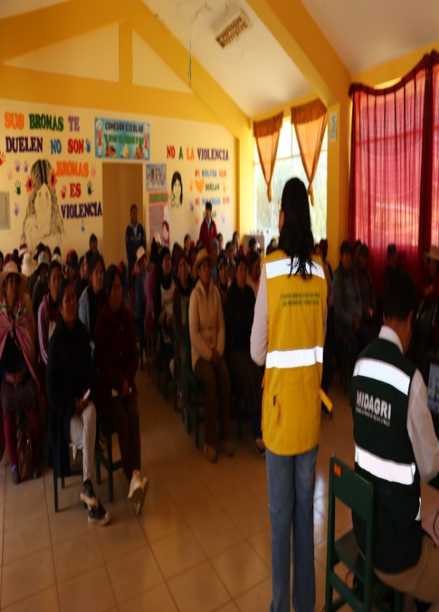
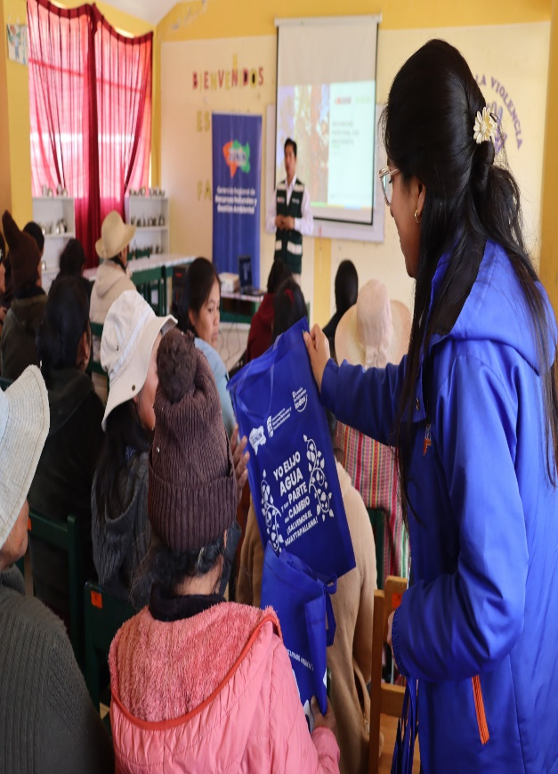

FOTOGRAFIA N ° 02: PALABRAS DE INICIO DE LA CAPACITACION POR LA SUB GERENTE DE RECURSOS NATURALES Y MEDIO AMBIENTE – GRRNGA – GORE – JUNIN.
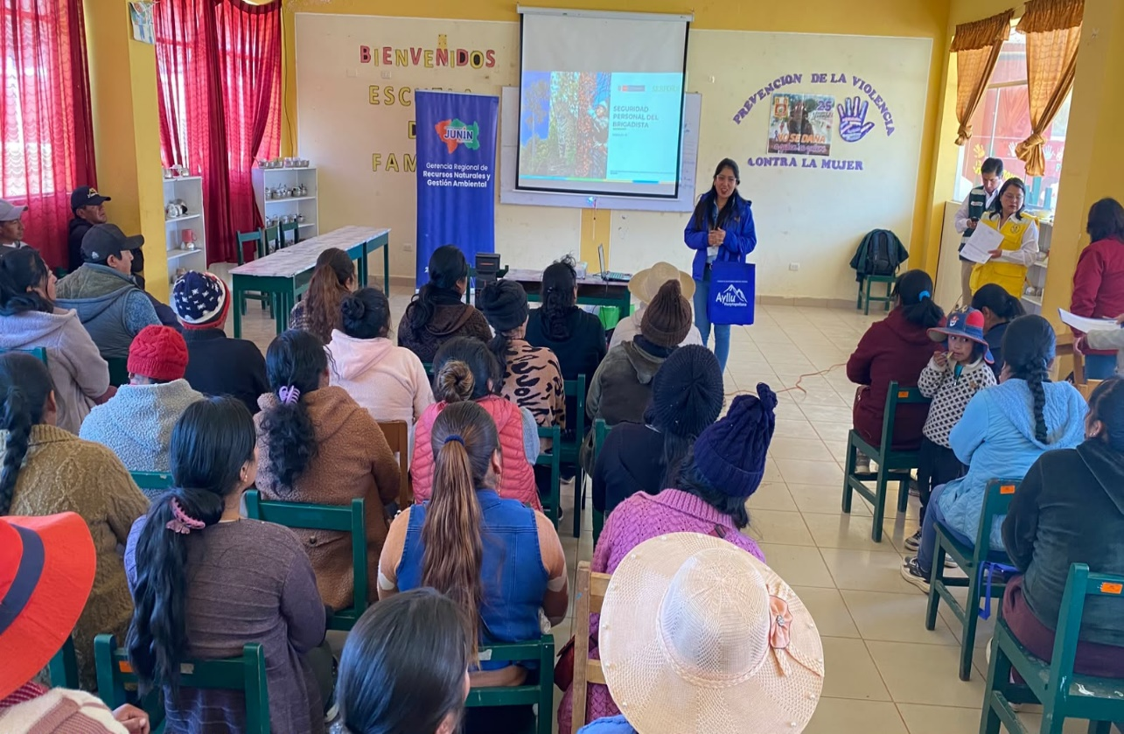

FOTOGRAFIA N ° 03: DESARROLLO DE LA CAPACITACION TEORICO POR EL ESPECIALISTA DEL SERFOR.

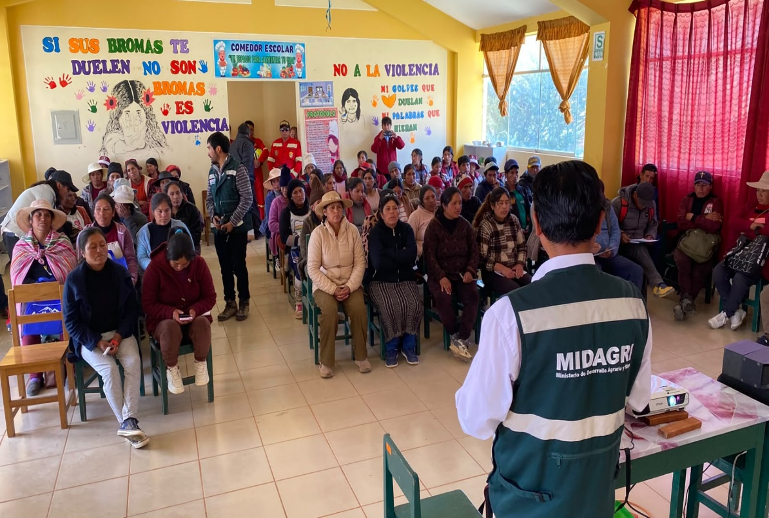

FOTOGRAFIA N ° 04: EXPLICACIÓN TEÓRICO POR EL INSTRUCTOR DE LA UNIDAD BASICA OPERATIVA N° 30 – HUANCAYO CUERPO GENERAL DE BOMBEROS VOLUNTARIOS DEL PERU.

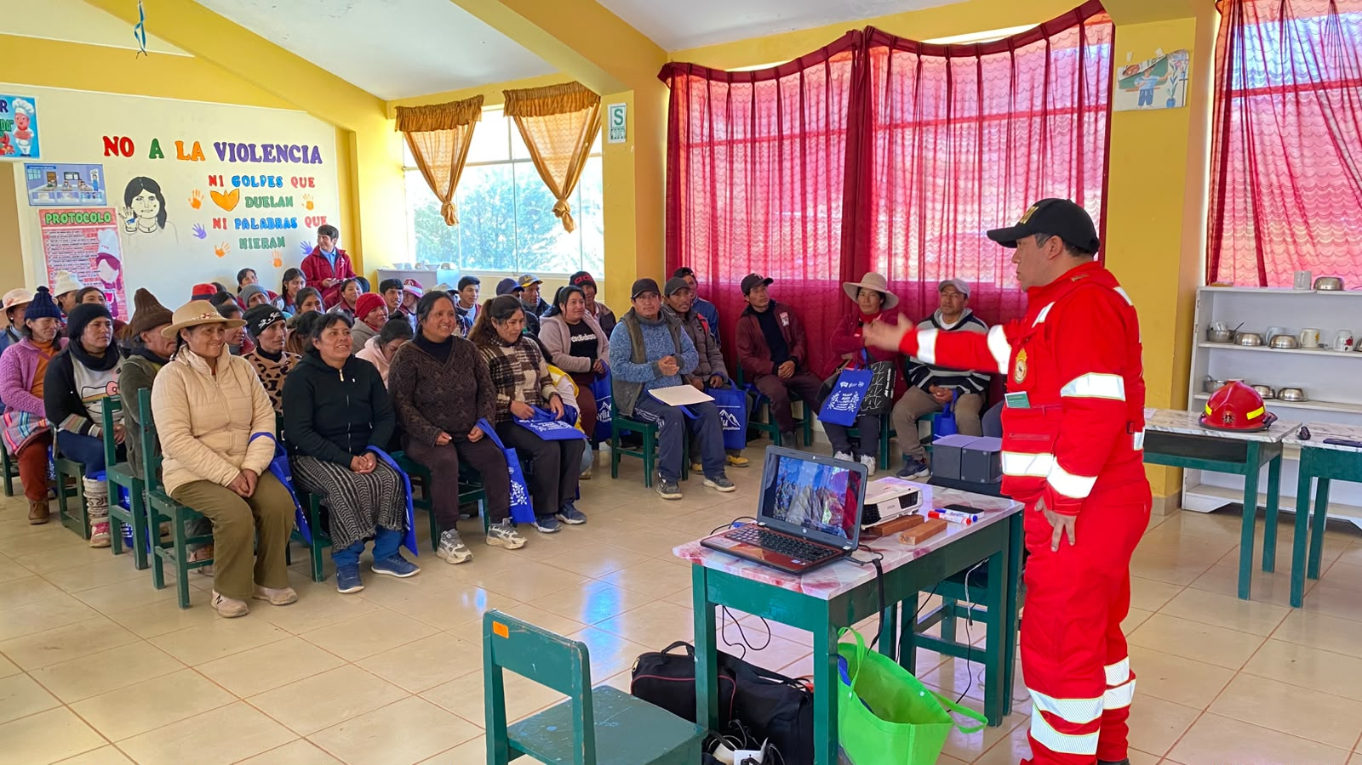

FOTOGRAFÍA N ° 05: PRESENTACION DE LAS HERRAMIENTAS NECESARIAS PARA PODER APAGAR UN INCENDIO FORESTAL.
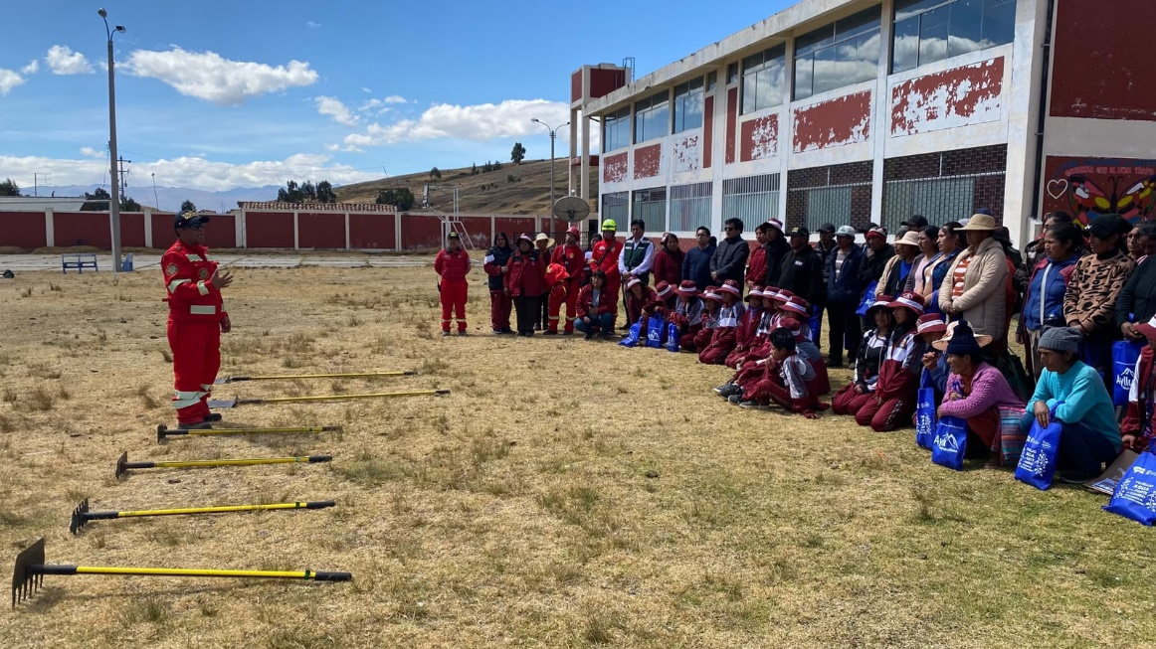

FOTOGRAFÍA N ° 06: DESARROLLO DE PRÁCTICAS DE CAMPO PARA LA APERTURA DE LINEAS DE DEFENSA, ORIENTADAS A CONTENER EL AVANCE DE INCENDIOS FORESTALES.
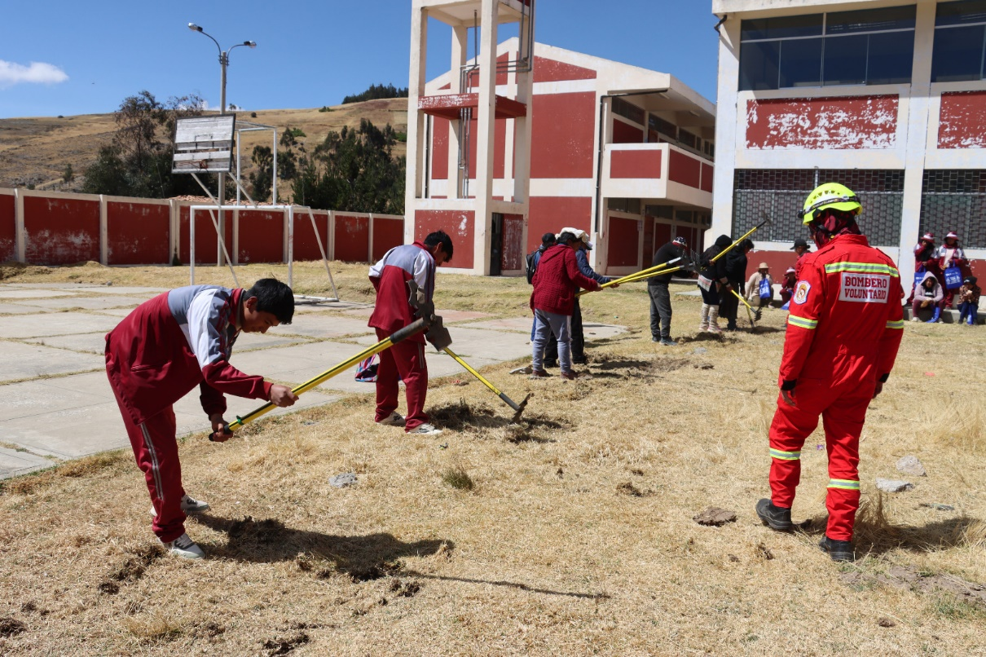

FOTOGRAFÍA N ° 07: DESARROLLO DE PRÁCTICAS DE CONTROL Y EXTINCIÓN DE INCENDIO FORESTAL SIMULADO MEDIANTE EL EMPLEO DE BATEFUEGOS.

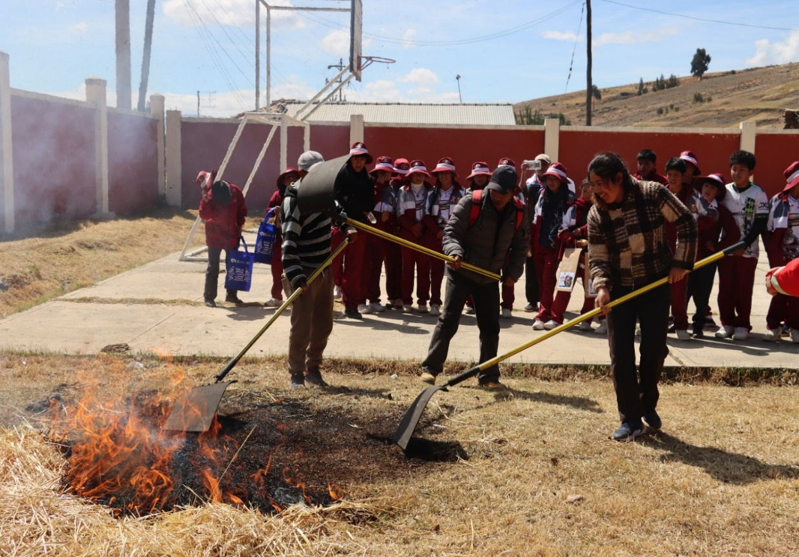

FOTOGRAFÍA N ° 08: PRACTICA DE CONTROL INICIAL DE INCENDIOS FORESTALES POR PARTE DE LOS ALUMNOS UTILIZANDO BATEFUEGOS, PARA LA SOFOCACION DEL FUEGO SUPERFICIAL

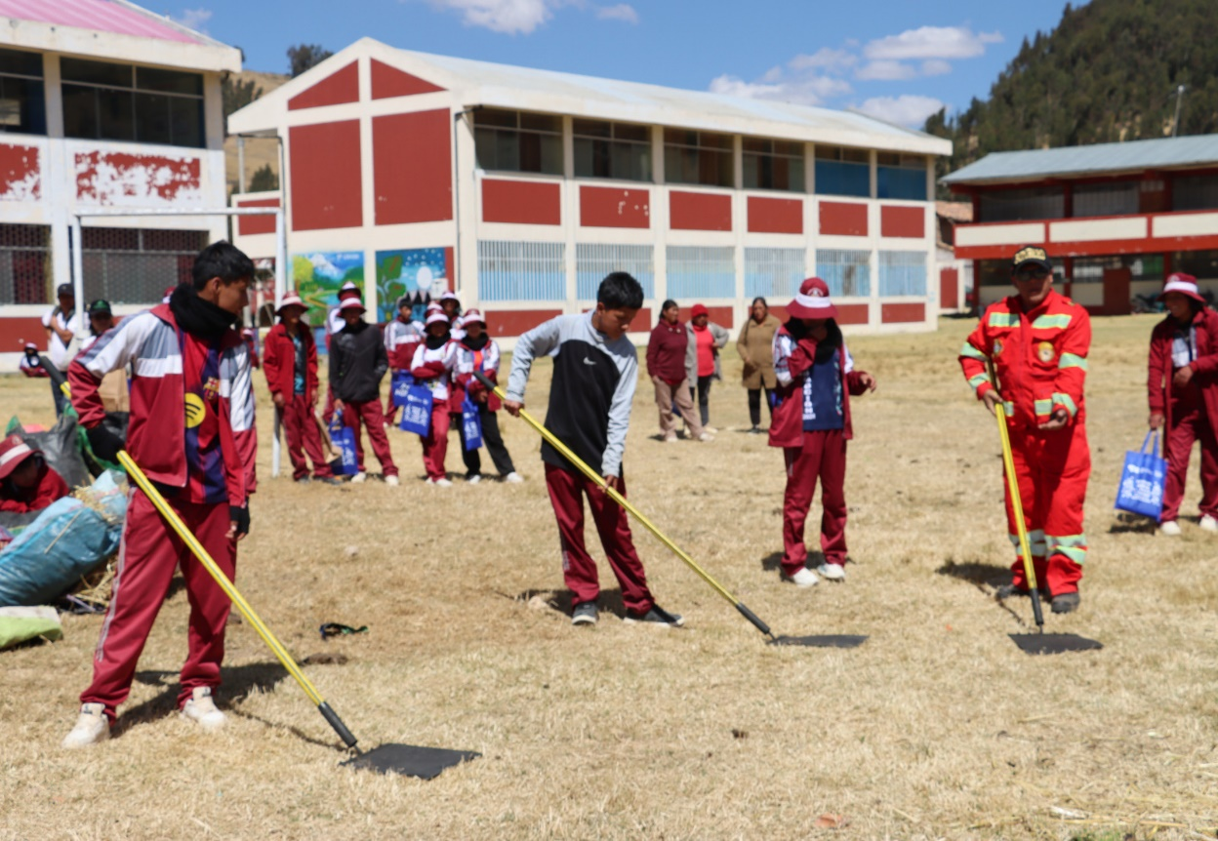

FOTOGRAFÍA N ° 09: ALUMNOS DE LA INSTITUCION EDUCATIVA SANTIAGO ANTUNEZ DE MAYOLO DEL CENTRO POBLADO DE ARAMACHAY, REALIZANDO LA RETROALIMENTACION DE LA CAPACITACION PREVENCION ANTE LOS INCENDIOS FORESTALES.

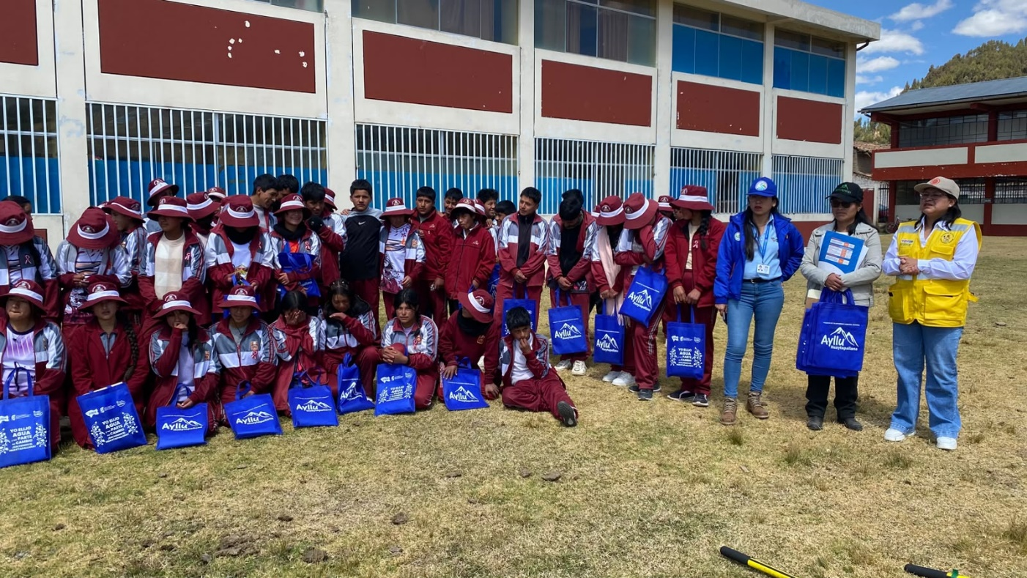

FOTOGRAFÍA N ° 10: PARTICIPANTES DE LA CAPACITACION EN “PREVENCIÓN EN INCENDIOS FORESTALES: CAUSAS, CONSECUENCIAS, MEDIDAS DE PREVENCIÓN Y RECOMENDACIONES DE ACTUACIÓN SEGURA” CON PARTICIPACION DE ALUMNOS, PROFESORES Y POBLADORES DEL CENTRO POBLADO DE ARAMACHAY – SINCOS- JAUJA - JUNIN.

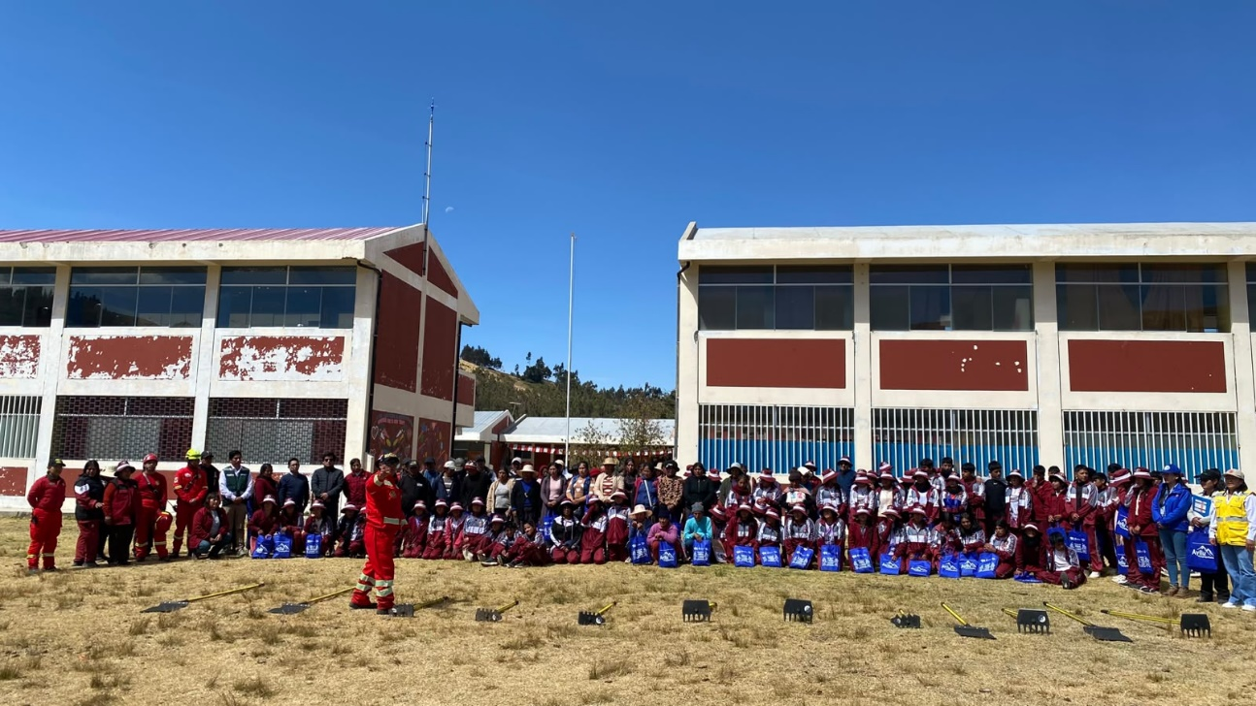


“Año de la Esperanza y el Fortalecimiento de la Democracia”

Con el lema: “Prevenir cuesta menos que combatir un incendio forestal”

PROGRAMA

CAPACITACION TEORICO – PRACTICO EN “PREVENCIÓN EN INCENDIOS FORESTALES: CAUSAS, CONSECUENCIAS, MEDIDAS DE PREVENCIÓN Y RECOMENDACIONES DE ACTUACIÓN SEGURA”

LUGAR : INSTALACIONES DEL CENTRO EDUCATIVO SANTIAGO ANTUNEZ DE MAYOLO – C.P. ARAMACHAY- SINCOS.

FECHA : 21 DE JULIO DEL 2026

HORA DE REUNIÓN: 9:0 A 12:00 HORAS
HORA | TEMA | PONENTE | RESPONSABLE DE COORDINACIÓN
9:00 a 9:10 horas | Registro de participantes | SGRNyMA
9:11 a 9:20 horas | Palabras de bienvenida. | Lic. Vilma Galvan Ponce | Directora de la I.E. Santiago Antunez de Mayolo – Aramachay
9:21 a 9:30  Horas | Presentación y palabras alusivas al evento. | Ing. Kiara Gonzales Pezo | Sub Gerenta de Recursos Naturales y Medio Ambiente – GORE JUNIN
9:31 a 10:10  Horas | Incendios forestales: “El fuego y su comportamiento en un incendio forestal”, Riesgos y peligros potenciales forestales”. | Ing. Christian Quispe Navarro | Especialista de la Administración Técnica Forestal y Fauna Silvestre Sierra Central - SERFOR
10:11 – 10:21 horas | Break
10:22 a 12:22  Horas | Capacitación práctica a la población en medidas de prevención y procedimientos de actuación segura para el control inicial de incendios forestales de pequeña magnitud. | Bomberos Instructores | Unidad Basica Operativa N° 30 Huancayo -  CGBVP

